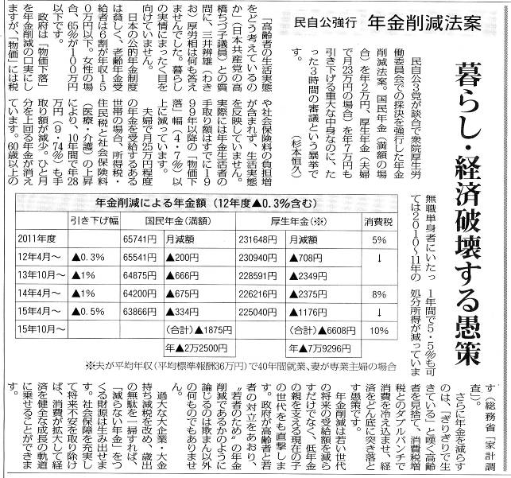
甲良民報
2012年11月18日 535号
発行責任：日本共産党甲良町支部
連絡：甲良町在士463（西澤）
Tel.Fax38-4949
みなさんのお声・願いをお待ちしています ☆くらし・医療・税金・教育などの相談は 西澤伸明３８－４９４９ 丸山光雄３８－３１２３
◎日本共産党甲良町支部の見解を紹介します。メール siga-koura463@jcp-nobuaki.com ホームページもごらんください【「西澤伸明」で検索】
お元気ですか

ドジョウが
「主人公」の
手をかんだ
「16日に解散してもいいですよ」「協力しましょうよ」･･･この党首討論から解散が一気に。いよいよ国民が「裏切りの民主党」に審判を下せる総選挙となりました。しかし、喜んでばかりいられません。「民、自、公の大連立」がすでに成立しているのかと思うほど足並みそろえて、「解散」のドサクサにまぎれて悪法を次々成立させ、毒まんじゅうを国民の口にほり込んできたのです。その一つが「年金削減法」です。国民年金（満額の場合）で年額２万円、厚生年金（夫婦で月23万円の場合）で年額７万円も引き下げる重大な中身です。▼民主党政権は、ことごとく公約を投げ捨て、ついに、消費税を10％にすることを強行。怒りが収まりません。「だったら自民党にもどる？」答えは、「ノー」です。自民党、公明党は、その公約違反を支え、「ウラ談合」によって成立に手を貸したのです。▼いつの選挙も大事な選挙と思ってきましたが、こんどの選挙ほど日本の未来と私たち国民の命運がかかった選挙はない――その思いは募るばかり。「わずか２割前後の支持の政権が将来にわたる国のあり方を変える重大な決断をするのは暴挙で、絶対許されない」。これはＴＰＰ交渉参加阻止全国集会で全国農業協同組合中央会の萬歳章（ばんざいあきら）会長が訴えた言葉です。ＴＰＰは「例外なき関税の撤廃」が原則。農業のみならず、医療・保険・労働・国市町村の入札など全ての分野がアメリカ企業の「もうけ」の餌食（えじき）とされます。食品安全基準なども「関税以外の障害」として廃止の憂き目にあいます。こんな暴挙を許してはなりません。安倍自民総裁も財界との懇談の席でＴＰＰ参加を示唆しました。▼消費税の大増税と年金改悪、ＴＰＰ参加、原発固執、オスプレイ配備強行・・・国民のくらし・安全よりも「財界の利益・アメリカの軍事同盟」が大事という姿勢です。まさに「ドジョウが主人公である国民の手をかんだ」状況です。「財界の利益優先」「日米軍事同盟中心」の古い政治の重圧から抜け出し、人間が大事にされ、対等平等の日米関係をめざす日本共産党にぜひお力をお貸しください。▼この間、町民の方との対話の中で、「官製談合はどうなった」「盗水問題は解決したのか」とのおしかりの中に私たちへの期待の気持ちも感じられます。地方政治の問題を解決するためにも、日本共産党が国会での発言力を強めることがとても大切です。どうぞ力強いご支援を重ねてお願いします。
（Ｎ）

▲ 11月15日付け「しんぶん赤旗」より
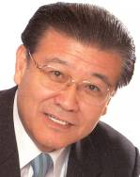
西澤議員は20日「甲良町政で大事な課題は？」と題する見解を表明しました。今後の町政に臨む態度ともなりますので、紹介します。
甲良民報431号 2009年11月1日 （２面）
甲良民報535号 2012年11月18日

日本共産党の志位和夫委員長は16日、国会解散を受け、緊急の街頭演説に立ち、日本経済が陥っている深刻なデフレを打開する２つの明快な方策を力強く提案。①は消費税増税を中止し、国民のふところを温め、経済を底から支えること。②は電気産業などで吹き荒れている労働者の首切り・リストラをやめさせること。人減らしでは企業の復活も日本経済の再生も未来がない――と実例をあげ強調しました。この中で「総選挙後の国会に『消費税増税中止法案』を必ず提案します。お約束します。日本共産党の議席倍増にぜひお力をお貸しください。よろしくお願いします。」と力強く訴えました。
9月議会で消費税増税実施の中止を求める請願が彦根民主商工会から提出（紹介議員は西澤議員）されたおり、丸山光雄議員が行った賛成討論要旨を紹介します。なお、この請願は、西澤・丸山光雄・藤堂議員が賛成、他の議員は反対（建部議員は議長のため採決に加わらず）で不採択となりました。

「こんな時に消費税増税は実施しないこと」を
求める請願に対する賛成討論＝丸山光雄議員
➊、現在の税率５％でも中小零細企業は消費税を商品や工賃に転嫁できないところが、半数以上に上るという統計もあります。
実際、私も小さな工場を経営していますが、消費税が１０％になれば材料費も上がり、電気代など諸経費も大幅に増えます。その経費に見合って、工賃があがるかというと、値段は据え置きとされることは必至です。ですから、日本の事業所の７割を占める圧倒多数の中小業者が経営難に落ち込み、日本の経済もどん底になってしまいます。
➋、さらに、国民の負担も重くなります。１０％になれば、平均的世帯の負担は３３万円にもなると試算しています。
➌、その一方で、消費税は輸出大企業には大変おいしい税制です。それは何かと言いますと、「輸出戻し税」があるからです。私も、このことについて、調べてみました。例えば、トヨタ１社だけで、2010年分の消費税還付金は2,246億円、ソニーは1,116億円、あと、日産、東芝、キャノン、この上位５社だけで5,851億円となります。さらに「消費税の還付金」は合計で３兆3,000億円にも上り、消費税の国家収入の約28％にもなるというのです。
１０％になれば、この2倍の消費税が巨大輸出企業の、ふところに転がり込むことになるのです。こんな不公平は許してはならないと思います。負担能力のある企業から税金を取ると言う原則に反し、庶民いじめとなることは、到底、納得できません。
➍野田内閣のもとで、民主、自民、公明の裏取引談合と、採決強行で、大増税法は成立しましたが、実施されるのは、2014年4月からです。その実施までには、衆議院選挙・参議院選挙があります。国民世論はどの調査でも、6割以上の国民が反対しています。道理のない、増税が実施できないような世論を高めることが、とても大切だと思います。甲良町議会から、ぜひ、この請願に、みなさんの賛同をいただき、意見書が提出できるように、よろしくお願いします。以上で、賛成討論を終わります。

◆消費税増税中止◆即時原発ゼロ◆ＴＰＰ参加阻止◆オスプレイ配備撤回
市田忠義書記局長がわかりやすくお話します
日本共産党演説会のご案内
ウソとごまかしの古い政治から閉塞打ち破る新しい政治へ
❒11月23日（祝）ＰＭ6時開演 ❒ひこね燦ぱれす
主崔：日本共産党滋賀県委員会・湖北地区委員会

